ONDAS ELECTROMAGNETICAS

Docente: | Luis Guillermo Palomino A.
Área: | Tecnología e informática
Grado: | Media Técnica
Página web del | www.aprendinet.com/tecnologia/
Correo: | luisguillermopalomino@gmail.com

Objetivo de Aprendizaje: Reconocer y analizar los diferentes tipos de conexión en los circuitos eléctricos.
Momento 1: Explicación del materia y reflexión con el docente.
Momento 2: Lectura y reflexión individual del material expuesto.
Momento 3: Elaboración del trabajo en clase.

Nota aclaratoria: Si el estudiante no conoce el significado de una palabra deberá buscar el concepto desconocido. Estos conceptos buscados deberán ser escritos y definidos en la carpeta de cada estudiante, para corroborar la búsqueda realizada con el fin de comprender de manera adecuada el texto.

¿Qué son las Ondas Electromagnéticas?
La Luz, el microondas, rayos X, y las retransmisiones de televisión y de radio son todos ejemplos de tipos de ondas electromagnéticas.
La electricidad estática puede ser la que se obtiene al frotar un globo a la ropa y si pones tu pelo cerca se ponen los pelos de punta.
Se crea un campo eléctrico o lo que es lo mismo, una región del espacio donde hay electricidad (estática).
El magnetismo también puede ser estático, como un imán de una nevera.
El imán genera un campo magnético, es decir una región del espacio donde imanta (atráe hierro), fuera de esa región no hay efecto de imantar.
Si ponemos un trozo de hierro muy lejos del imán (fuera de su campo), el trozo de hierro no será atraído.
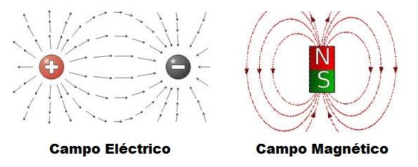
Cuando se cambian o se mueven juntos los dos campos, el eléctrico y el magnético, generan ondas electromagnéticas.
Las radiaciones electromagnéticas son las generadas por partículas eléctricas y magnéticas moviéndose a la vez (oscilando).
Cada partícula genera lo que se llama un campo, por eso también se dice que es una mezcla de un campo eléctrico con un campo magnético.
Estas radiaciones electromagnéticas generan unas ondas que se pueden propagar (viajar) por el aire e incluso por el vacío.
Imaginemos que movemos de forma oscilatoria (de arriba a bajo) una partícula cargada eléctricamente (o magnéticamente) como la de la figura:
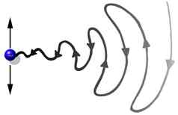
Como vemos se crea una perturbación a su alrededor, que es lo que llamamos una onda.
Esta onda depende de la velocidad y la fuerza con la que movamos la partícula, y de la amplitud o distancia entre el inicio y el final del recorrido.
Cambiando estos valores podemos cambiar el tamaño de la onda.
La onda generada tendrá la misma forma pero más grande y/o con mas ondulaciones por segundo.
Si la partícula tiene un componente eléctrico, pero también uno magnético ya tenemos generada una radiación electromagnética, con su onda electromagnética.
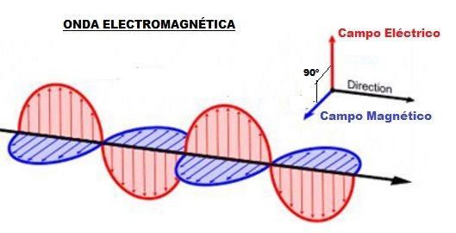
Las ondas electromagnéticas se forman cuando un campo eléctrico (que se muestra en flechas rojas) pareja con un campo magnético (que se muestra en flechas azules).
Los campos magnéticos y eléctricos de una onda electromagnética son perpendiculares entre sí y a la dirección de la onda.
Pero vamos analizar la onda generada.
Para medir una onda tenemos 3 datos muy importantes como podemos ver en la siguiente figura:
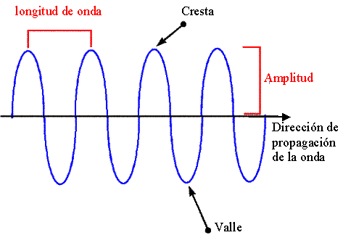

Partes de una Onda Electromagnética
Longitud de Onda: Distancia entre dos crestas.
Amplitud : Es la máxima perturbación de la onda. La mitad de la distancia entre la cresta y el valle.
Frecuencia: Número de veces que se repite la onda por unidad de tiempo. Si se usa el Hertzio es el numero de veces que se repite la onda por cada segundo.
Además hay otros dos datos también interesantes:
Periodo: 1/frecuencia. Es la inversa de la frecuencia.
Velocidad: la velocidad de la onda depende del medio por el que se propague (por donde viaje). si la onda viaja por el vació su velocidad es igual a la de la luz 300.000Km/segundo. Si se propaga por el aire cambia, pero es prácticamente igual a la del vació.
Bueno ya tenemos nuestra onda viajando por el aire.
Pero..... resulta que una onda electromagnética no se genera por una sola partícula, sino que son dos partículas diferentes, una eléctrica y otra magnética.
Además su movimiento es perpendicular, lo que hace la onda sea una mezcla de dos ondas perpendiculares, una eléctrica y otra magnética.
Aquí vemos en la figura las dos ondas generadas por las dos partículas a la vez. Una moviéndose sobre el eje Z y la otra sobre el eje Y:
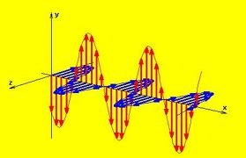
Aquí puedes ver una animación de la generación de una onda electromagnética.
Verás como se mueven las partículas en cada eje y como generan la onda: Onda Electromagnética
Pero...¿Por qué son tan importantes las ondas electromagnéticas?
Pues que son una forma de transportar energía por el aire. No tiene barreras.
Podemos emitir una señal desde un receptor (el punto donde se genera la onda) y recibirla en un receptor (el punto donde cogemos la onda).
Esta onda puede contener información, que primero, esta información se deberá convertir en una señal en forma de onda electromagnética, y una vez recibida por el receptor, descodificarla y recibir la misma información que se envió.
¡¡¡Ya podemos enviar información por el aire sin necesidad de cables o elementos físicos!!!.

Tipos de Ondas Electromagnéticas
Las ondas electromagnéticas se usan para la radio, la televisión, internet, etc.
Pero tenemos un problema. Por el aire viajan muchas ondas.
¿Cómo las diferenciamos?
Pues por su Frecuencia (recuerda número de veces que se repite la onda), pero es que además a mayor frecuencia, menor longitud de la onda.
Piensa en una cuerda cuando la movemos (frecuencia con la que la movemos), si la movemos muy lentamente creamos ondas muy anchas (mucha longitud de onda) pero si la movemos muy rápido las ondas son mas estrechitas (poca longitud de onda) : Frecuencia grande = Longitud de onda pequeña y Frecuencia pequeña = longitud de onda grande.
Ya tenemos nuestras ondas diferenciadas por su longitud de onda o por su frecuencia.
Se ha creado una escala para clasificarlas, por orden creciente de longitudes de onda (o decreciente por su frecuencia) llamada Espectro Electromagnético.
Dependiendo de la onda pertenecerá a un espectro u a otro.
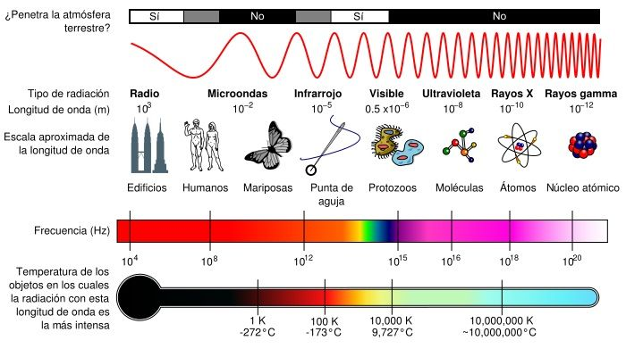

Medición de Ondas Electromagnéticas
El espectro electromagnético está organizado por la frecuencia.
La radiación de frecuencia generalmente más baja está a la izquierda, y una mayor frecuencia de la radiación está a la derecha.
Las propiedades de las ondas a diferentes frecuencias se comportan de manera diferente a lo largo del espectro.
Un material que es transparente a la luz visible puede ser opaco a la luz infrarroja, pero una vez más transparente a la radiación de radiofrecuencia (por ejemplo el vidrio).
Fíjate que lo medimos en Hertzios, MegaHertzios, etc, es decir por su frecuencia (podría ser por su longitud de onda).
Además cada aparato emite unas ondas de diferente frecuencia y si queremos emitir ondas de telefonía móvil pues tendremos que emitirlas en una banda de frecuencia determinada para no confundirlas con otras.
Las ondas emitidas con una frecuencia por encima de la infrarroja son las ondas visibles, como por ejemplo la de la luz del sol. Las de frecuencia mas baja no se ven, por ejemplo las de la radio, pero ojo existen.
Debido a la importancia de las diferentes ondas con frecuencias, existen en el mercado los llamados "Medidores de Ondas Electromagnéticas", que son sensores que miden las frecuencias y la cantidad de campo magnético que hay en un sitio o que se genera por algún aparato.
Normalmente se utilizan para medir los posibles riesgos para la salud relacionados con la exposición a campos electromagnéticos, y el cumplimiento de los límites de exposición que marca la normativa. Suelen medir el campo eléctrico y el campo magnético por separado.

Medidor de Ondas Electromagnéticas
Equipado con un sensor de radiación electromagnética incorporado, que puede mostrar el valor de la radiación en la pantalla digital LCD en colores después de ser procesada por el control del micro-chip.
La pantalla en colores mostrará el valor y la tendencia del campo eléctrico, del campo magnético y de la densidad de potencia.
Puede probar y medir la densidad de potencia de RF, la fuerza del campo eléctrico y la fuerza del campo magnético al mismo tiempo para alcanzar el resultado óptimo de la prueba.

Protector de Ondas Electromagnéticas
Una antena pasiva extra fina que reduce las ondas electromagnéticas emitidas por tu Smartphone hasta en un 96% según la SAR (Tasa de Absorción Científica) que es la norma mundial que mide el nivel de ondas emitidas por un smartphone y absorbida por tu cabeza y tu cuerpo.

ACTIVIDAD.
- Realice un mapa conceptual del documento usando alguna herramienta informática como https://www.lucidchart.com/, http://www.canvan.com, http;//www.creately.com.
Nota: la actividad es de manera individual y debe cargarse a través de la plataforma EDUPAGE y debe pegarlo en su cuaderno.

